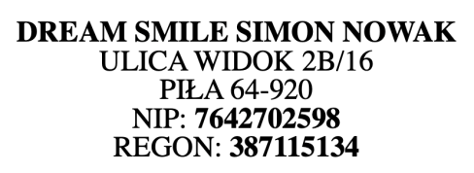

…………………………………… ……………………………………………
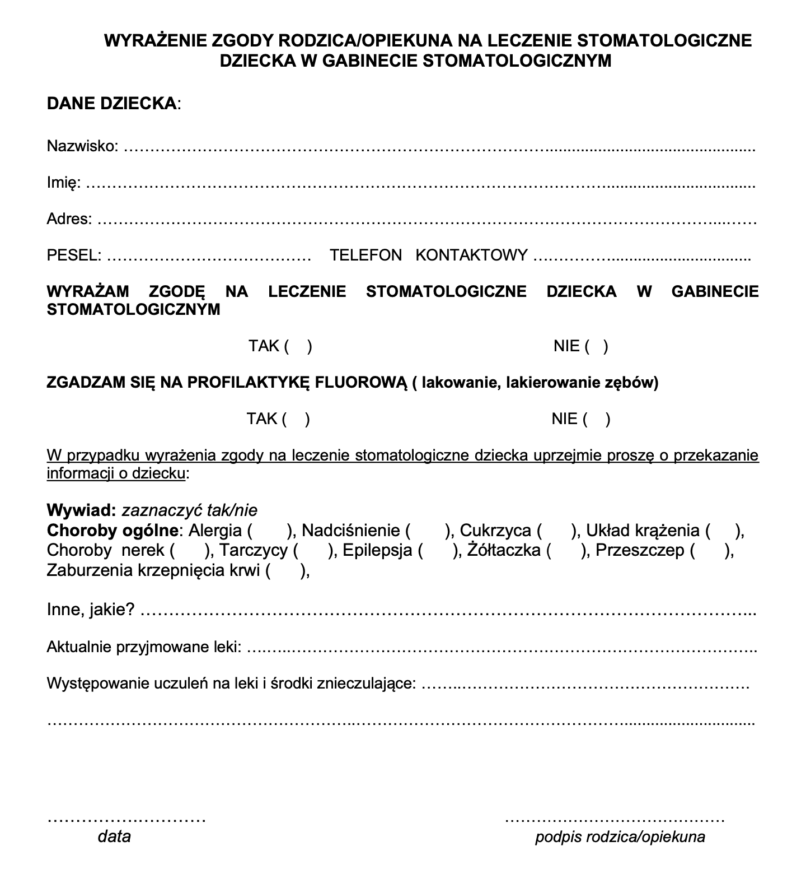
Pieczątka placówki oświatowej Pieczątka gabinetu stomatologicznego

Instrukcja:

W pozycji chęcią wyrażenia zgody lub nie na leczenie lub profilaktykę w nawiasie proszę o wpisanie krzyżyka

